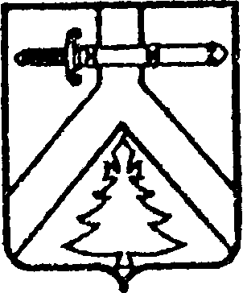
АДМИНИСТРАЦИИ ИМИССКОГО СЕЛЬСОВЕТА

КУРАГИНСКОГО РАЙОНА КРАСНОЯРСКОГО КРАЯ

ПОСТАНОВЛЕНИЕ

16.11.2015 с.Имисское №49-п

О проведении спортивного мероприятия

В соответствии со ст.14 ФЗ-131 "Об общих принципах организации местного самоуправления в Российской Федерации", п.1 пп.14 ст.7 Устава Имисского сельсовета:

- Провести соревнования по баскетболу на Кубок А.Немзорова 21 ноября 2015 года.
Начало соревнований в 18.00 час.
Место проведения: здание Имисской СОШ №13.
- Администрации сельсовета выделить на проведение соревнований бюджетные средства в сумме 5000 (пять тысяч) рублей;
- Контроль за исполнением настоящего постановления оставляю за собой.
- Постановление вступает в силу в день, следующий за днем его официального опубликования в газете «Имисские зори»

Глава сельсовета А.А.Зоткин

